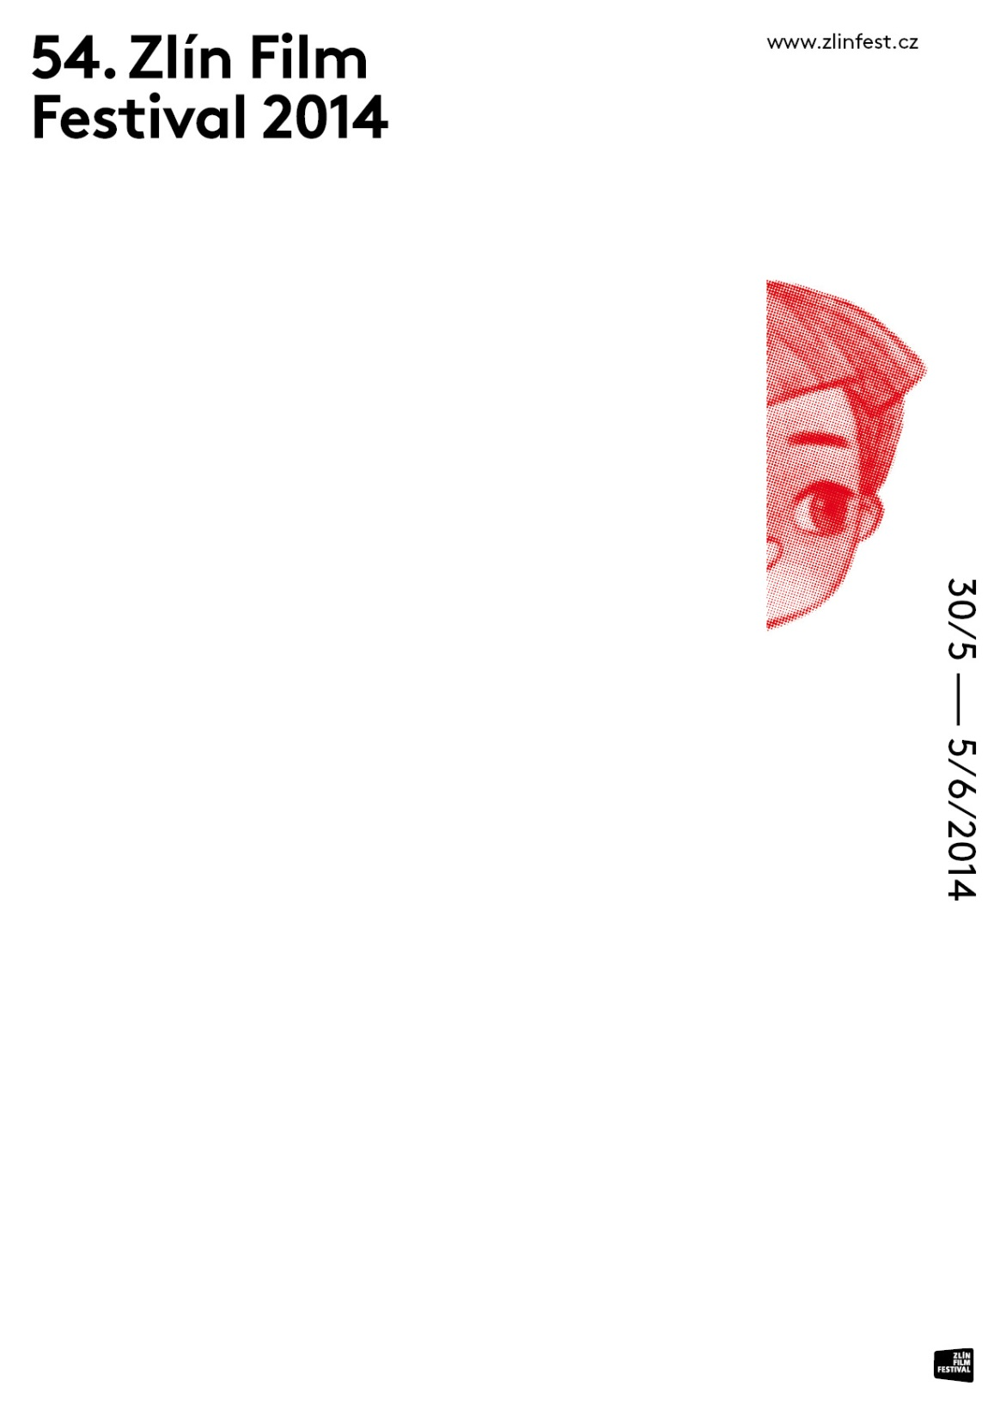
ZLÍN FILM FESTIVAL MÍŘÍ NA BERLINALE
Zlín, 4. 2. 2014 – tisková zpráva
Vedení programového oddělení ZLÍN FILM FESTIVALU se ve dnech 7. – 12. února 2014 zúčastní filmového festivalu Berlinale. Spolu s programovou ředitelkou Markétou Pášmovou do hlavního města SRN odjede dramaturgyně Jaroslava Hynštová. Zástupkyně ZFF čeká v Berlíně především série jednání na Evropském filmovém marketu (EFM), jenž je tradiční součástí jedné z nejvýznamnějších světových filmových přehlídek.
Berlinale zaujímá ve festivalovém kalendáři z hlediska dramaturgů ZFF významné – zásadní místo. Právě v Berlíně mohou Zlínští získat do svého filmového programu snímky, které mají na Berlinale světovou premiéru. Úkolem programového oddělení ZFF tak je jednat s producenty a sales agenty o možnosti uvedení těchto i dalších filmů ve Zlíně.
„Evropský filmový market je plnohodnotný veletrh,“ říká na vysvětlenou programová ředitelka Markéta Pášmová a dodává: „Producenti a sales agenti jsou jednoduše byznysmeni, jimž jde v prvé řadě o zisk. Naším úkolem je od nich filmy pro náš festival získat za co nejpřijatelnějších podmínek.“ Podle slov šéfky programu zaplatí ZFF každoročně za práva snímky promítat zhruba milion korun.
Jaroslava Hynštová k tomu říká: „V Berlíně prožijeme hektické dny, schůzek je naplánovaných opravdu hodně. Sice jsme obdržely pozvánky na několik večerních neformálních setkání a party od kolegů ze zahraničí, ale podle všeho budeme tak unavené, že si vír velkoměsta odpustíme.“
ZLÍN FILM FESTIVAL bude na Evropském filmovém marketu, konaném tradičně v obří budově Martin Gropius Bau v těsné blízkosti legendární Berlínské zdi, součástí prezentace Českého filmového centra. Kromě ZFF se pod hlavičkou ČFC světu představí například i letošní ročník festivalu karlovarského.
Programové oddělení má ve štábu ZFF úsměvnou přezdívku Cestovka. Dramaturgyně totiž celoročně na lov nových snímků vyrážejí na festivaly do celého světa. Jen ve druhé polovině roku 2013 navštívily Írán, Rusko, Indii, Polsko či Japonsko.
BERLINALE PATŘÍ MEZI NEJPRESTIŽNĚJŠÍ A NEJNAVŠTĚVOVANĚJŠÍ SVĚTOVÉ FESTIVALY. KAŽDÝM ROKEM SE NA JEHO PROJEKCE PRODÁ VÍCE NEŽ 250.000 VSTUPENEK. MEZI 6. A 16. ÚNOREM 2014 SE USKUTEČNÍ JIŽ JEHO 64. ROČNÍK. BERLÍNSKÝ FESTIVAL JE TAK JEN O 10 LET STARŠÍ NEŽ PŘEHLÍDKA ZLÍNSKÁ. HLAVNÍ CENOU BERLINALE JE ZLATÝ MEDVĚD!
(Odkazy: www.efm-berlinale.de www.berlinale.de)
Brzy očekávejte:
- zásadní informaci o novém pojetí festivalových lokací ZFF,
- zajímavou informaci o členech letošních porot,
- souhrnnou informaci o tom, jak se letošní termínové novum (ZFF se koná od pátku do čtvrtku – překlene celý víkend) promítne do festivalové nabídky pro veřejnost!
54. ZLÍN FILM FESTIVAL ZAČÍNÁ ZA 116 DNÍ!

ZLÍN FILM FESTIVAL 2014 – 54. Mezinárodní festival filmů pro děti a mládež ve Zlíně
30. 5. – 5. 6. 2014
Pořadatel: FILMFEST, s.r.o.
Spolupořadatel: Statutární město Zlín
Generální partner: ENAPO
Finanční podpora: Ministerstvo kultury ČR, program Media,
Státní fond ČR pro podporu a rozvoj české kinematografie,
Město Otrokovice
Hlavní partneři: Škoda Auto, DHL Czech Republic,
Zlaté jablko – obchodní a zábavní centrum, Impromat
Hlavní mediální partneři: Česká televize, Český rozhlas, DNES, Idnes.cz
Všem za jejich podporu děkujeme!

www.zlinfest.cz

